Theorietoets



Making science together!

2019-07-26





Algemene instructies

* Deze theorietoets beslaat in totaal 72 pagina’s.
* Je mag pas beginnen met schrijven als het "Start" signaal is gegeven.
* Je hebt 5 uur om de theorietoets te maken.
* Alle antwoorden en resultaten moeten met pen duidelijk opgeschreven worden in de daarvoor bestemde antwoordboxen. Alleen met pen geschreven antwoorden worden nagekeken en beoordeeld. Antwoorden die buiten de antwoordboxen opgeschreven staan worden niet beoordeeld.
* Als kladpapier kun je de achterzijden van de blaadjes van de theorietoets gebruiken. Denk er aan dat je geen antwoorden buiten de daarvoor bestemde antwoordboxen schrijft, want die worden niet beoordeeld.
* Gebruik uitsluitend de verstrekte pen en rekenmachine.
* Op verzoek kun je de officiële Engelse versie van deze theorietoets ter inzage krijgen.
* Als je naar het toilet wilt of de zaal moet verlaten om wat te eten of drinken, moet je overeenkomstige IChO kaart opsteken. De zaalassistent komt dan naar je toe en zal je naar buiten begeleiden.
* Voor de meerkeuze vragen: als je je antwoord wilt veranderen, vul dan het betreffende antwoordblokje met pen op en maak dan daarnaast zelf een nieuw leeg antwoordblokje.
* De zaalassistent geeft aan wanneer nog 30 minuten werktijd beschikbaar is voordat het "Stop" signaal gegeven wordt.
* Wanneer je niet binnen een halve minuut nadat het "Stop" signaal gegeven is daadwerkelijk bent gestopt met werken en/of schrijven, leidt dat onherroepelijk tot je diskwalificatie van de theorietoets en score 0 voor deze toets.
* Doe de theorietoets (met antwoorden) nadat het "Stop" signaal gegeven is in de daarvoor bestemde examenenvelop en blijf op je plaats zitten. De zaalassistent komt naar je toe om de examenenvelop op te halen.

**VEEL SUCCES!**

Inhoud

Deze theorietoets bevat 9 opgaven. De weging is tussen haakjes weergegeven.

|  |  |  |
| --- | --- | --- |
| Opgave T1: Een oneindige potentiaalput en butadieen | (6%) | p. 9 |
| Opgave T2: Productie van waterstofgas door splitsing van water | (7%) | p.14 |
| Opgave T3: Over zilverchloride gesproken | (5%) | p. 21 |
| Opgave T4: Van buskruit tot de ontdekking van jood | (7%) | p. 29 |
| Opgave T5: Azobenzeen – β-cyclodextrine complexen voor de vorming van nanomachines | (8%) | p. 36 |
| Opgave T6: Karakterisering van een block-copolymeer | (8%) | p. 47 |
| Opgave T7: Ringbeweging in een [2]catenaan | (6%) | p.56 |
| Opgave T8: Identificatie en synthese van inositolen | (6%) | p. 62 |
| Opgave T9: Synthese van levobupivacaïne | (7%) | p. 68 |

Fysische constanten en formules

Bij de opdrachten in deze theorietoets mag je ervan uitgaan dat de activiteiten van alle in water opgeloste deeltjes gelijkgesteld (kunnen) worden aan hun concentraties uitgedrukt in mol L−1.

Verder is overal ter vereenvoudiging de standaardconcentratie *c*° = 1 mol L−1 weggelaten.

|  |  |
| --- | --- |
| constante van Avogadro | *N*A = 6,022∙1023 mol−1 |
| gasconstante | *R =* 8,314 J mol−1 K−1 |
| standaarddruk | *p°* = 1 bar = 105 Pa |
| atmosferische druk | *P*atm = 1 atm = 1,013 bar = 1,013∙105 Pa |
| nulpunt van de Celcius-schaal (0 oC) | 273,15 K |
| constante van Faraday | *F* = 9,649∙104 C mol−1 |
| watt | 1 W = 1 J s−1 |
| kilowattuur | 1 kWh = 3,6∙106 J |
| constante van Planck | *h* = 6,626∙10−34 J s |
| lichtsnelheid in vacuüm | *c* = 2, 998∙108 m s−1 |
| elementair ladingsquantum | *e* = 1,6022∙10−19 C |
| elektronvolt  elektrisch vermogen | 1 eV = 1,6022∙10−19 J  *P* = *U*×*I* |
| energierendement | *η* = *E*nuttig(effectief)/*E*ingevoerd(max) |
| energie van een foton | *E* = *hc*/*λ of E* = *hν* |
| algemene gaswet | *pV* = *nRT* |
| gibbs vrije energie | *G = H – TS* |
|  | Δr*G*° = *−RT*ln*K°*  Δr*G*° = *−z F E*cell*°* |
|  | Δr*G =*Δr*G*° + *RT*ln*Q* |
| concentratiebreuk $Q$ voor de reactie  *a* A(aq)+ *b* B(aq)⇌ *c* C(aq)+ *d* D(aq): | $$Q= \frac{{\left[\text{C}\right]}^{\text{c}}{\left[\text{D}\right]}^{\text{d}}}{{\left[\text{A}\right]}^{\text{a}}{\left[\text{B}\right]}^{\text{b}}}$$ |
| bufferformule (vergelijking van Henderson*−*Hasselbalch) | $$\text{pH = p}{\text{K}}_{\text{a}}\text{ + log}\frac{\text{[}A^{-}]}{\text{[}AH]}$$ |
| vergelijking van Nernst–Peterson | $\text{E}\text{ = }{\text{E}}^{\text{o}}+\frac{\text{RT}}{\text{z}\text{F}}\text{ln}\frac{[OX]}{\text{[RED]}}$ |
|  | bij *T* = 298 K, $\frac{\text{RT}}{\text{F}}\text{ln10 ≈ 0}\text{,}\text{0}\text{59 V}$ |
| wet van Lambert–Beer | *A* = *εlc (A=absorbance) of  E* = *εlc (E=extinctie)* |
| reactiesnelheid: |  |
| - nulde (0e) orde | [A] = [A]0 *– kt* |
| - eerste (1e) orde | ln[A] = ln[A]0 *− kt* |
| - tweede (2e) orde | 1/[A] = 1/[A]0 + *kt* |
| halfwaardetijd bij een eerste orde reactie: | $${\text{t}}_{\text{1/2}}\text{ = }\text{(}\text{ln2}\text{)}\text{/}\text{k}$$ |
| getalgemiddelde molecuulmassa *M*n |  |
| gewichtsgemiddelde molecuulmassa *M*w |  |
| Polydispersiteit *I*p: |  |

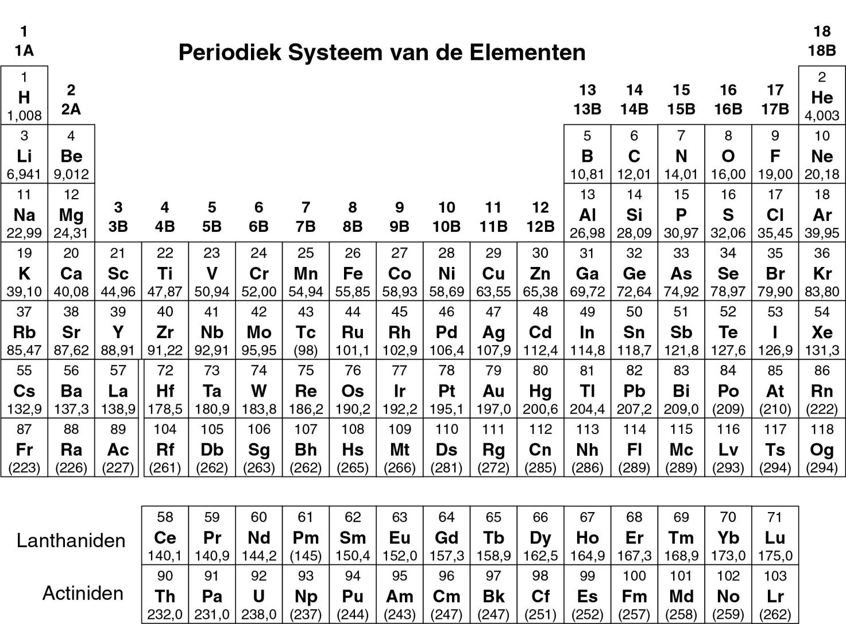



1H NMR

Chemical shifts van 1H (in ppm / TMS)

|  |  |  |  |  |  |  |  |  |  |  |  |  |  |  |  |  |  |  |  |  |  |  |  |
| --- | --- | --- | --- | --- | --- | --- | --- | --- | --- | --- | --- | --- | --- | --- | --- | --- | --- | --- | --- | --- | --- | --- | --- |
| fenolen: | | |  |  |  |  |  |  |  |  |  |  |  |  |  |  |  |  |  |  |  |  |  |
|  |  |  |  |  |  |  |  |  |  |  |  |  |  |  |  |  |  |  |  |  |  |  |  |
|  |  |  |  |  |  |  | alcoholen: | | |  |  |  |  |  |  |  |  |  |  |  |  |  |  |
|  |  |  |  |  |  |  |  |  |  |  |  |  |  |  |  |  |  |  |  |  |  |  |  |
|  |  |  |  | alkenen: | | |  |  |  |  |  |  |  | alkynen: | | |  | CH3—CR3: | | |  |  |  |
|  |  |  |  |  |  |  |  |  |  |  |  |  |  |  |  |  |  |  |  |  |  |  |  |
|  |  |  |  |  |  |  |  |  |  | aminen: | | |  |  |  |  |  |  |  |  |  |  |  |
|  |  |  |  |  |  |  |  |  |  |  |  |  |  |  |  |  |  |  |  |  |  |  |  |
|  | amide NH—COR: | | | | |  |  |  |  |  |  |  |  |  |  |  | :R—CH2—OR’ | | | | |  |  |
|  |  |  |  |  |  |  |  |  |  |  |  |  |  |  |  |  |  |  |  |  |  |  |  |
|  |  |  |  |  | :carbonzuren | | | | |  |  |  | CH3—NR2: | | |  |  |  |  | CH3—SiR3: | | |  |
|  |  |  |  |  |  |  |  |  |  |  |  |  |  |  |  |  |  |  |  |  |  |  |  |
|  |  |  |  | :aldehyden | | |  |  |  |  |  |  |  |  |  |  |  |  | :ketonen | | |  |  |
|  |  |  |  |  |  |  |  |  |  |  |  |  |  |  |  |  |  |  |  |  |  |  |  |
|  |  |  |  | aromaten: | | |  |  |  |  | benzyl CHn—C6H5: | | | | | |  |  |  |  |  |  |  |
|  |  |  |  |  |  |  |  |  |  |  |  |  |  |  |  |  |  |  |  |  |  |  |  |
| 11.0 | | 10.0 | | 9.0 | | 8.0 | | 7.0 | | 6.0 | | 5.0 | | 4.0 | | 3.0 | | 2.0 | | 1.0 | | 0.0 | |

H-H koppelingsconstanten (in Hz)

|  |  |
| --- | --- |
| **H type** | **|*J*ab| (Hz)** |
| R2CHaHb | 4-20 |
| R2HaC—CR2Hb | 2-12 indien vrij draaibaar: 6-8 ax-ax (cyclohexaan): 8-12 ax-eq of eq-eq (cyclohexaan): 2-5 |
| R2HaC—CR2—CR2Hb | indien vrij draaibaar: < 0,1  anders (star): 1-8 |
| RHaC=CRHb | *cis*: 7-12  *trans*: 12-18 |
| R2C=CHaHb | 0,5-3 |
| Ha(CO)—CR2Hb | 1-3 |
| RHaC=CR—CR2Hb | 0,5-2,5 |

eq = equatoriaal, ax = axiaal

IR spectrometrie – groepsfrequenties

|  |  |  |
| --- | --- | --- |
| **vibratie** | ***absorptiegebied σ* (cm−1) *(****zie opmerking onderaan)* | **intensiteit** |
| alcohol O—H (strek)  carbonzuur O—H (strek)  N—H (strek)  ≡C—H (strek)  =C—H (strek)  C—H (strek)  –(CO)—H (strek)  C≡N (strek)  C≡C (strek)  aldehyde C=O (strek)  anhydride C=O (strek)  ester C=O (strek)  keton C=O (strek)  amide C=O (strek)  alkeen C=C (strek)  aromatisch C=C (strek)  CH2 (buig)  CH3 (buig)  C—O—C (strek)  C—OH (strek)  NO2 (strek) | 3600-3200  3600-2500  3500-3350  3300  3100-3000  2950-2840  2900-2800  2250  2260-2100  1740-1720  1840-1800; 1780-1740  1750-1720  1745-1715  1700-1500  1680-1600  1600-1400  1480-1440  1465-1440; 1390-1365  1250-1050  1200-1020  1600-1500; 1400-1300 | sterk  sterk  sterk  sterk  zwak  zwak  zwak  sterk  variabel  sterk  zwak; sterk  sterk  sterk  sterk  zwak  zwak  middel  middel  sterk  sterk  sterk |

*Opmerking:* *In deze tabel wordt het absorptiegebied weergegeven met het symbool $σ$* *voor de golfgetallen.* *In Nederland wordt het golfgetal aangeduid met het symbool $ν$* .

|  |  |  |  |  |  |  |  |  |  |  |  |  |  |
| --- | --- | --- | --- | --- | --- | --- | --- | --- | --- | --- | --- | --- | --- |
| **Opgave**  **T1**  **6%** | **Vraag** | **1** | **2** | **3** | **4** | **5** | **6** | **7** | **8** | **9** | **10** | **11** | **Totaal** |
| Punten | 3 | 4 | 4 | 2 | 3 | 2 | 2 | 4,5 | 2,5 | 3 | 3 | 33 |
| Score |  |  |  |  |  |  |  |  |  |  |  |  |

Opgave T1: Een oneindige potentiaalput en butadieen

Het molecuul buta-1,3-dieen wordt meestal weergegeven als CH2=CH–CH=CH2, met afwisselend dubbele, enkele en dubbele binding. Echter, de chemische reactiviteit is niet in overeenstemming met deze weergave en de π elektronen worden beter weergeven door ze te verdelen over de drie bindingen:



Dit systeem kan als een model worden voorgesteld met een eendimensionale doos (d.w.z. een oneindige potentiaalput) waarin de elektronen vrij zijn. De energie van een elektron in een oneindige potentiaalput met lengte *L* is: $E_{n}= \frac{n^{2}h^{2}}{8m_{e}L^{2}}$. Hierin is *n* een positief geheel getal (**niet gelijk aan nul).**

1. Twee verschillende modellen worden bekeken. **Schets** ten minste de drie laagste energieniveaus *E*n **voor elk model** in de respectievelijke diagrammen, waarbij je laat zien hoe de relatieve energieniveaus verschillen binnen elk model en tussen de twee modellen.

|  |  |
| --- | --- |
|  | |
| **Model 1 (« gelokaliseerd »)**: De π elektronen zijn gelokaliseerd op de buitenste bindingen en dit resulteert in twee aparte oneindige potentiaalputten met lengte *d*. | **Model 2 (« gedelocaliseerd »)**: De π elektronen zijn gedelokaliseerd over het gehele molecuul en dit resulteert in één oneindige potentiaalput met lengte 3*d*. |

1. **Plaats** de π elektronen in het diagram (bij vraag 1) voor model 1 en **geef** de totale energie van het π systeem in model 1 **weer** als functie van *h*, *m*e en *d*.

*E*(1) =

1. **Plaats** de π elektronen in het diagram (bij vraag 1) voor model 2 en **geef** de totale energie van het π systeem in model 2 **weer** als functie van *h*, *m*e en *d*

$$E\left(2\right)=$$

De conjugatie‑energie is de totale energie van het eigenlijke π systeem waarvan de som van de energie van etheenmoleculen met hetzelfde aantal elektronen wordt afgetrokken.

1. **Geef** de conjugatie‑energie Δ*E*c van buta-1,3-dieen **weer** als functie van *h*, *m*e en *d*.

$${∆E}_{c}=$$

De modellen 1 en 2 zijn te veel vereenvoudigd. Een nieuw, gedetailleerder model wordt hierna geïntroduceerd.

1. **Teken** drie andere grensstructuren van buta-1,3-dieen. Gebruik hierbij Lewisstructuren.

|  |  |  |  |
| --- | --- | --- | --- |
|  |  |  |  |

Rekening houdend met de omvang van de koolstofatomen, wordt model 2 als volgt aangepast tot model 3:

- de nieuwe lengte van de potentiaalput is *L* en ligt tussen 0 en *L,* op de *x*-as;

- de koolstofatomen liggen, op de *x*-as, bij *L*/8; 3*L*/8; 5*L*/8 en 7*L*/8.

Voor elk niveau *n* geldt voor de π golffunctie:

$$ψ_{n}\left(x\right)= \sqrt{\frac{2}{L}}\sin\left(\frac{nπx}{L}\right)$$

en voor de π elektronendichtheid voor een systeem met *N* π elektronen geldt:

$$ρ\left(x\right)= 2 \sum_{i=1}^{N/2}{{\left|ψ_{i}(x)\right|}^{2}}$$

De vier π golffuncties die overeenkomen met de moleculaire orbitalen van het π systeem, zijn hieronder weergegeven (**in willekeurige volgorde)**.

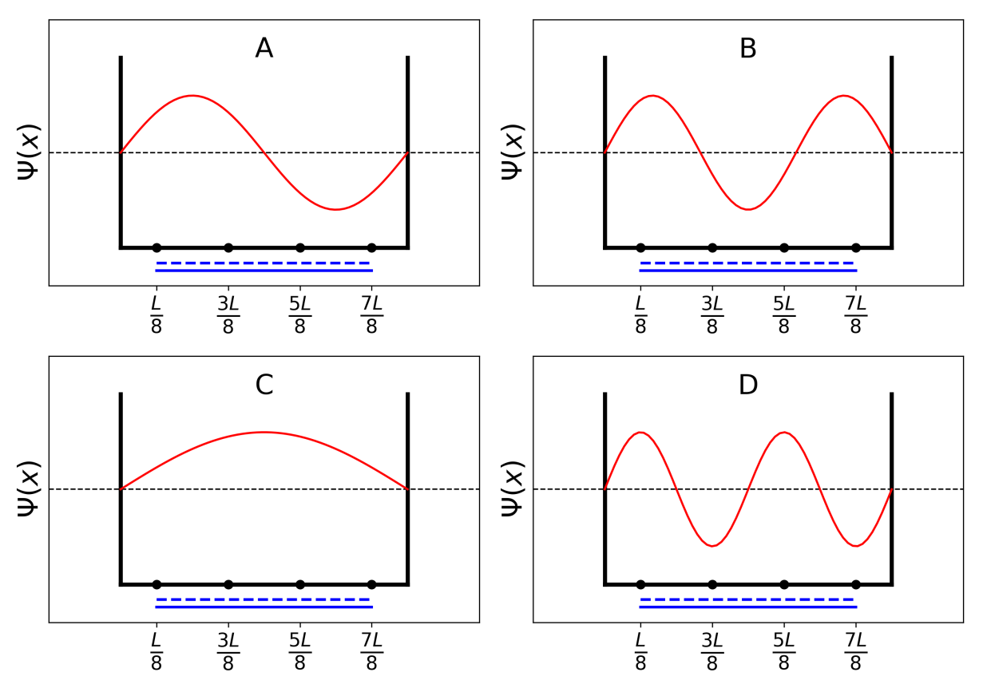

1. **Rangschik** de vier π golffuncties op energie (*E*A, *E*B, *E*C en *E*D).

<  < <

1. **Geef** de letters (A, B, C of D) van de orbitalen die gevuld zijn met elektronen in een molecuul buta‑1,3‑dieen.
2. **Geef**, voor model 3, de waarden van de π golffuncties $ψ_{n}$ voor de bezette niveaus op de posities 0, *L*/4 en *L*/2, voor *n* = 1 en *n*= 2, als functie van *L*.
$$ψ_{1}\left(0\right)=$$

$$ψ_{1}\left(\frac{L}{4}\right)=$$

$$ψ_{1}\left(\frac{L}{2}\right)=$$

$$ψ_{2} (0)=$$

$$ψ_{2}\left(\frac{L}{4}\right)=$$

$$ψ_{2} \left(\frac{L}{2}\right)=$$

3. **Geef**, voor model 3, de waarden van de π elektronendichtheid op de posities 0, *L*/4 en *L*/2.
$$ρ\left(0\right)=$$

$$ρ\left(\frac{L}{4}\right)=$$

$$ρ\left(\frac{L}{2}\right)=$$

4. **Teken** de π elektronendichtheid tussen 0 en *L*.

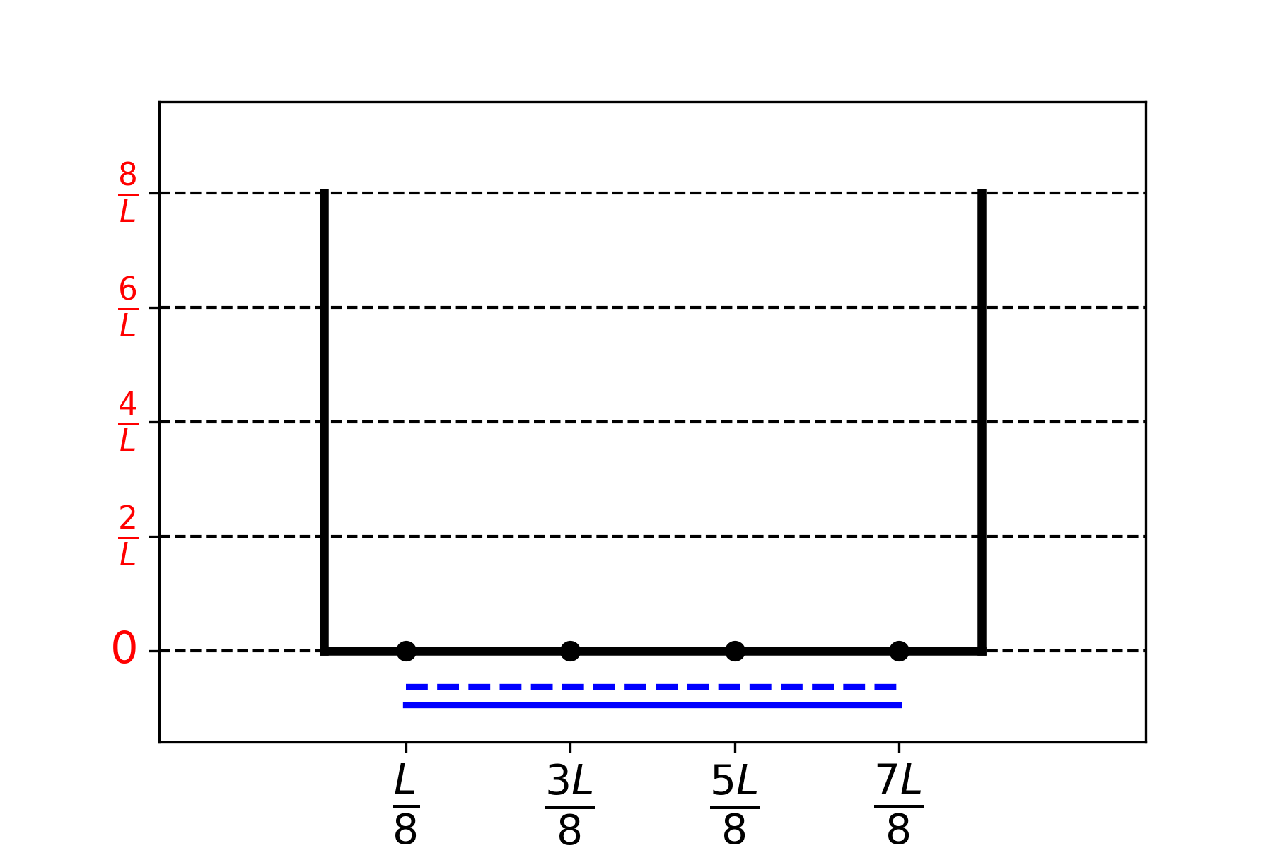

1. **Rangschik** de volgende CC bindingen (B1, B2, …, B5) op toenemende lengte.   
   Gebruik daarbij de symbolen = of <:

B1: C1C2 in een molecuul buta-1,3-dieen

B2 : C2C3 in een molecuul buta-1,3-dieen

B3 : C3C4 in een molecuul buta-1,3-dieen

B4 : CC in een molecuul ethaan

B5 : CC in een molecuul etheen

|  |  |  |  |  |  |  |  |  |  |  |  |  |
| --- | --- | --- | --- | --- | --- | --- | --- | --- | --- | --- | --- | --- |
| **Opgave**  **T2**  **7%** | **Vraag** | **1** | **2** | **3** | **4** | **5** | **6** | **7** | **8** | **9** | **10** | **Totaal** |
| Punten | 1 | 4 | 2 | 3 | 3 | 6 | 4 | 1 | 8 | 2 | 34 |
| Score |  |  |  |  |  |  |  |  |  |  |  |

Opgave T2: Productie van waterstofgas door ontleding van water

Gegevens:

|  |  |  |  |  |
| --- | --- | --- | --- | --- |
| Verbinding | H2(g) | H2O(l) | H2O(g) | O2(g) |
| ∆f*H*° (kJ mol−1) | 0 | −285,8 | −241,8 | 0 |
| *S*m° (J mol−1K−1) | 130,6 | 69,9 | 188,7 | 205,2 |

Waterstofgas (H2) kan gebruikt worden als alternatief voor koolstofdioxide-uitstotende brandstoffen. Het verlagen van de kostprijs en de milieu-impact van de waterstofgasproductie is een belangrijke uitdaging. De ontleding van water is een veelbelovende technologie in dit onderzoeksveld.

1. **Schrijf** de reactievergelijking op van de ontleding van vloeibaar water. De stoichiometrische coëfficiënt van water in de reactievergelijking is 1.
2. **Ga via berekeningen na** of deze reactie thermodynamisch gunstig is bij 298 K. Maak hiervoor enkel gebruik van de thermodynamische gegevens vermeld in de tabel hierboven.

Berekeningen:

Is de reactie thermodynamisch gunstig?

🞎 Ja 🞎 Nee

De ontleding van water kan elektrochemisch uitgevoerd worden met behulp van twee elektroden, aanwezig in een aangezuurd waterbad, die verbonden worden met een spanningsbron (Figuur 1). Aan beide elektroden worden gasbellen gevormd.



Figuur 1 – Elektrochemische cel voor de ontleding van water.

1. **Schrijf** de elektrochemische halfreactie op die plaatsvindt aan elke elektrode.

Aan elektrode (1):

Aan elektrode (2):

1. **Leid** de voorwaarde **af** voor de toegepaste spanning tussen de twee elektroden Δ*E*toegepast waarbij het proces thermodynamisch gunstig is bij 298 K. Δ*E*toegepast wordt hierbij vergeleken met Δ*E*th (te berekenen). Alle reagentia en reactieproducten zijn aanwezig in hun standaardtoestand. Maak hiervoor enkel gebruik van de thermodynamische gegevens vermeld in de tabel (of van vraag 2). **Vink** de juiste situatie **aan** en **geef** de waarde van de spanning in drie decimalen.

Berekening:

* Δ*E*toegepast = Δ*E*th

🞎 Δ*E*toegepast > Δ*E*th  , met Δ*E*th  = ……….. V (geef het resultaat met drie decimalen)

* Δ*E*toegepast < Δ*E*th

*Als je* Δ*E*th*, niet kunt berekenen, gebruik dan de waarde van 1,200 V in het vervolg van deze opdracht.*

Experimenteel is een hogere spanning nodig om water te ontleden. Gebruik makend van een Pt kathode hangt de minimale spanning, Δ*E*min, die nodig is om water te ontleden af van het materiaal van de anode zoals weergegeven in onderstaande tabel:

|  |  |
| --- | --- |
| Anode | Δ*E*min (V) |
| IrO*x* | 1,6 |
| NiO*x* | 1,7 |
| CoO*x* | 1,7 |
| Fe2O3 | 1,9 |

Het verschil tussen Δ*E*min en Δ*E*th is verantwoordelijk voor verliezen in het toestel.

1. **Geef** de uitdrukking van het energierendement *η*elec (deel van het vermogen dat wordt gebruikt voor de ontleding van water) als functie van Δ*E*th en Δ*E*min. Bereken het energierendement van de elektrolyse van water wanneer een Pt kathode en een Fe2O3 anode worden gebruikt. Veronderstel een identieke stroomwaarde *I*. **Geef** de meest efficiënte anode.

*η*elec =

Energierendement wanneer een Pt en een Fe2O3 elektrode worden gebruikt:

*η*elec =  %

Meest efficiënte anode:

*Als je η*elec *niet kunt berekenen, gebruik dan de waarde η*elec = *75% in het vervolg van deze opdracht.*

Een alternatief voor de elektrolyse van water is de directe fotokatalytische ontleding van water. Deze maakt gebruik van een halfgeleider die kan geactiveerd worden via de absorptie van licht.

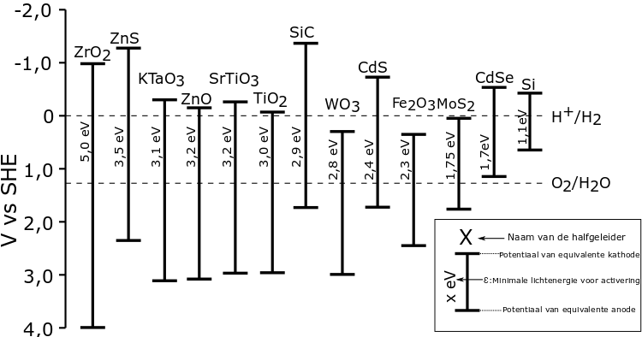

Figuur 2 – Activeringsvoorwaarde en overeenkomstige elektrodepotentialen voor verschillende halfgeleiders. De stippellijnen komen overeen met de oxidatie- en reductiepotentiaal van water.

SHE = Standaardwaterstofelektrode (Standard Hydrogen Electrode)

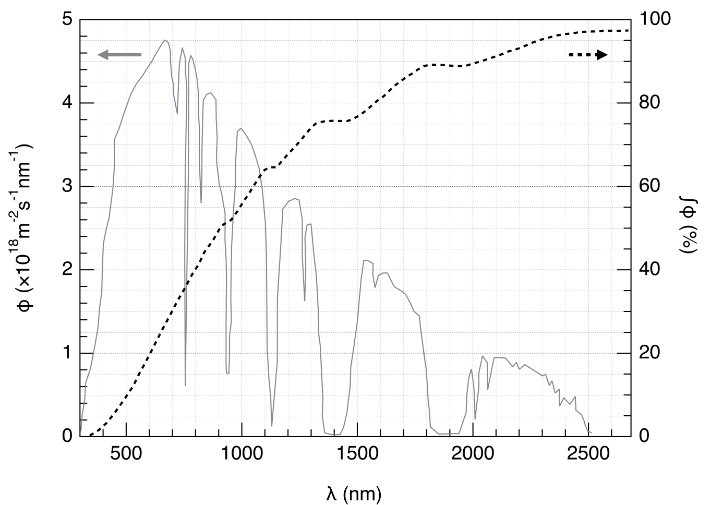

Figuur 3 – Y-as (linkerkant): Spectraalverdeling van de zon fotonflux φ. De fotonflux is het aantal fotonen per oppervlakte eenheid en per tijdseenheid dat de halfgeleider bereikt.

Y-as (rechterkant) en onderbroken lijn: cumulatieve fotonflux (dit is de fractie van de fotonflux met een kleinere golflengte).

1. **Bepaal** door middel van een schatting de fractie van de zon fotonflux die de volgende halfgeleiders kan activeren: TiO2, CdS, Si. **Schrijf** de vergelijkingen en eenheden **op** die je gebruikt bij de berekeningen.

Uitleg / berekening:

|  |  |
| --- | --- |
|  | Geschatte fractie |
| TiO2 | % |
| CdS | % |
| Si | % |

De activering van de halfgeleider wijzigt de oppervlaktepotentialen zodat het beschouwd kan worden als twee elektroden met verschillende potentialen.

1. **Kies** de halfgeleider(s) uit de volgende lijst die, éénmaal geactiveerd, de rol van anode én kathode kan (kunnen) vervullen voor deontleding van water. Gebruik hiervoor de data van figuur 2.

🞎ZrO2 🞎 ZnO 🞎 TiO2 🞎 WO3

🞎CdS 🞎 Fe2O3 🞎 CdSe🞎 Si

1. **Geef** de halfgeleider die, gebruikt als kathode en als anode, naar verwachting de meest efficiënte halfgeleider voor de ontleding van water is bij een bepaalde hoeveelheid zonnestraling.

Recentelijk werd de productie van H2 en O2 bestudeerd wanneer een halfgeleider wordt bestraald met gesimuleerd zonlicht bij *T* = 25 °C en *p*atm. De productie van *V* = 0,37 cm3 H2(g) werd gemeten na een reactietijd Δ*t* = 1 uur bij gebruik van een invallend lichtvermogen *P* = 1,0 kW m−2 en een fotoëlektrode met een oppervlakte *S* = 16 mm2.

1. **Bereken** het energierendement *η*direct van deze omzetting.

Berekening:

*η*direct = %

*Als je η*direct *niet kunt berekenen, gebruik dan de waarde η*direct = *10% in het vervolg van deze opdracht.*

Twee manieren om zonne-energie om te zetten naar waterstofgas kunnen dus vergeleken worden: directe fotokatalyse en indirecte foto-elektrolyse waarbij een fotovoltaïsche cel wordt gecombineerd met een elektrolyse opstelling. De efficiëntie van de fotovoltaïsche cellen die op de markt zijn is ongeveer *η*panels = 20%.

1. **Vergelijk** het energierendement van de twee opstellingen, *η*direct en *η*indirect. Voor de elektrolyse worden Fe2O3 en Pt elektroden gebruikt.

Berekening:

🞎*η*direct > *η*indirect 🞎*η*direct ≈ *η*indirect 🞎*η*direct < *η*indirect

|  |  |  |  |  |  |  |  |  |  |  |  |  |  |  |
| --- | --- | --- | --- | --- | --- | --- | --- | --- | --- | --- | --- | --- | --- | --- |
| **Opgave**  **T3**  **5%** | **Vraag** | **1** | **2** | **3** | **4** | **5** | **6** | **7** | **8** | **9** | **10** | **11** | **12** | **Totaal** |
| Punten | 1 | 3 | 3 | 3 | 4 | 2 | 7 | 2 | 2 | 3 | 4 | 6 | 40 |
| Score |  |  |  |  |  |  |  |  |  |  |  |  |  |

Opgave T3: Over zilverchloride gesproken

Gegevens bij 298 K:

p*K*s1(AgCl) = 9,7; p*K*s2(Ag2CrO4) = 12

Vormingsconstante van het complex [Ag(NH3)n]+: *β*n = 107,2

Elektrodepotentialen, gemeten tegen de standaardwaterstofelektrode:

Standaardelektrodepotential van Ag+/Ag(s): *E*°(Ag+/Ag(s)) = +0,80 V

Elektrodepotentiaal van O2(aq)/HO−(aq) (in zeewater): *E'*(O2(aq)/HO−(aq)) = +0,75 V

Deel A: Citaten uit een scheikundeles door Louis Joseph Gay-Lussac

De volgende citaten die afkomstig zijn uit een scheikundeles gegeven door Louis Joseph Gay-Lussac (een Franse chemicus en fysicus, 1778–1850), komen overeen met een aantal eigenschappen van zilverchloride.

**Citaat A:** “Ik ga het nu hebben over zilverchloride, een melk‑witte vaste stof. Het wordt gemakkelijk verkregen door zoutzuur toe te voegen aan een oplossing van zilvernitraat.”

**Citaat B:** “Dit zout is smaakloos omdat het onoplosbaar is.”

**Citaat C:** “Deze verbinding is totaal onoplosbaar in alcohol en zelfs in zuren, behalve in geconcentreerd zoutzuur, waarin het gemakkelijk oplost.”

**Citaat D:** “Anderzijds is zilverchloride zeer goed oplosbaar in ammonia.”

**Citaat E:** “Vervolgens kunnen we weer zilverchloride laten ontstaan door een zuur toe te voegen dat met ammoniak reageert.”

**Citaat F:** “Als je een schaal neemt die is gemaakt van zilver, om zeewater te laten verdampen, krijg je onzuiver natriumchloride dat verontreinigd is met een melk‑witte vaste stof.”

1. **Citaat A:** **Geef** de reactievergelijking van deze vorming van AgCl(s).

1. **Citaat B:** **Bereken** de oplosbaarheid *s* van AgCl(s) in water bij 298 K in mol L−1.

Berekening:

*s* = mol L−1

1. **Citaat C:** In een zeer geconcentreerde oplossing van chloride‑ionen wordt een goed gedefinieerd complex gevormd dat de stoichiometrie 1:2 bezit. **Plaats** op de onderstaande kwantitatieve as (waarop pCl toeneemt van links naar rechts) in elk gedeelte het zilverbevattende deeltje dat het meest voorkomt (of, voor vaste stoffen, bestaat). pCl waarden op de grenzen tussen de verschillende gedeeltes zijn niet te verwachten.

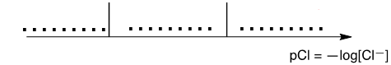

**Citaat D:** Als ammonia wordt toegevoegd aan zilverchloride, wordt een goed gedefinieerd complex met de index *n* gevormd.

1. **Geef** de reactievergelijking van de vorming van het complex [Ag(NH3)n]+ uit zilverchloride en **bereken** de bijbehorende evenwichtsconstante.

Reactievergelijking:

Berekening:

*K* =

*Als je K niet kunt berekenen, gebruik dan de waarde K = 10‒3 in het vervolg van deze opgave.*

1. Ammonia wordt toegevoegd aan 0,1 mol zilverchloride in 1 L water totdat het laatste korreltje vaste stof verdwijnt. Op dat moment geldt dat [NH3] = 1,78 mol L−1. **Bepaal door middel van een berekening** de index *n.* Verwaarloos daarbij effecten ten gevolge van verdunning.

Berekening:

*n* =

1. **Geef** de reactievergelijking die overeenkomt met **citaat E**.
2. **Geef** de reactievergelijking die overeenkomt met de vorming van de vaste stof die is genoemd in **citaat F.** Neem hierbij aan dat zeewater enigszins basisch is en rijk aan zuurstof, en dat het metaal zilver onder die omstandigheden zuurstof kan reduceren. Voor zuurstof moet hierbij de coëfficiënt 1 worden gekozen. **Bereken** de evenwichtsconstante van deze evenwichtsreactie bij 298 K.

Reactievergelijking:

Berekening:

*K* =

Deel B: De bepaling volgens Mohr

De bepaling volgens Mohr is gebaseerd op de colorimetrische titratie van Cl− met Ag+ in de aanwezigheid van kaliumchromaat (2K+, CrO42−). Drie druppels (~ 0,5 mL) van een K2CrO4 oplossing met een molariteit van ongeveer 7,76∙10−3 mol L−1 worden toegevoegd aan V0 = 20,00 mL natriumchloride –oplossing met een onbekende concentratie *C*Cl. Deze oplossing wordt vervolgens getitreerd met een oplossing van zilvernitraat (Ag+, NO3−) waarvan *C*Ag = 0,050 mol L−1. Dit leidt onmiddellijk tot de vorming van vaste stof **A**. Er verschijnt een rood neerslag (vaste stof **B**) wanneer *V*Ag = 4,30 mL is toegevoegd.

1. **Geef** de reactievergelijkingen van de twee reacties die tijdens deze bepaling optreden. **Bereken** de evenwichtconstanten die hierbij horen.

Vergelijking 1:

Berekening 1:

*K*°1 =

Vergelijking 2:

Berekening 2

*K*°2 =

1. **Geef** de formules van de vaste stoffen.

Vaste stof **A**:

Vaste stof **B**:

1. **Bereken** de onbekende concentratie *C*Cl van de chloride‑ionen in de natriumchlorideoplossing.

Berekening:

*C*Cl = mol L–1

*Als je C*Cl *niet kunt berekenen, gebruik dan de waarde C*Cl *= 0,010 mol L−1   
in het vervolg van deze opgave.*

1. **Bereken** het volume *V*Ag(min) dat minstens moet worden toegevoegd totdat AgCl(s) wordt gevormd.

Berekening:

*V*Ag(min) = mL

1. **Bereken** de resterende concentratie [Cl−]res van chloride‑ionen wanneer vast zilverchromaat begint te ontstaan. **Motiveer**, door twee waarden met elkaar te vergelijken, waarom CrO42− een geschikte indicator is om het equivalentiepunt te bepalen bij deze titratie.

Berekening:

[Cl‒]res = mol L‒1

CrO42− is een geschikte indicator voor deze titratie omdat:

|  |  |  |  |  |  |  |  |  |  |  |
| --- | --- | --- | --- | --- | --- | --- | --- | --- | --- | --- |
| **Opgave**  **T4**  **7%** | **vraag** | **1** | **2** | **3** | **4** | **5** | **6** | **7** | **8** | **Totaal** |
| Punten | 6 | 9 | 8 | 5 | 6 | 2 | 2 | 12 | 50 |
| Score |  |  |  |  |  |  |  |  |  |

Opgave T4: Van buskruit tot de ontdekking van jood

In de 19e eeuw gebruikte de Franse ondernemer B. Courtois het nitraat **A** (**MA**(NO3)*m*) voor buskruit. Het nitraat **A** werd oorspronkelijk uit Azië geïmporteerd, maar werd later gemaakt uit nitraat **B** (**MB**(NO3)*n*), door middel van een uitwisselingsreactie met verbinding **C**, afkomstig van algen.

1. **Bepaal** de formules van de nitraten **A** en **B** als gegeven is dat beide nitraten watervrije zouten zijn van alkalimetalen of aardalkalimetalen (**MA** en **MB**). Een van de nitraten bevat niet meer dan 1 massa-% niet‑metallische verontreinigingen, terwijl het andere nitraat 9 ± 3 massa-% verontreinigingen bevat. Het massapercentage van de metalen **MA** en **MB** in de betreffende nitraten is respectievelijk 38,4 massa-% en 22,4 massa-%. **Licht je antwoord toe** met berekeningen.

**A**:  en **B**:

Om A te verkrijgen wordt 262,2 g van vaste stof **C** toegevoegd aan een oplossing die 442,8 g **B** bevat. Bekend is hierbij dat **B** in overmaat aanwezig is. Bij deze reactie wordt 190,0 g van een wit neerslag **D** gevormd dat met filtratie verwijderd wordt. Het filtraat wordt ingedampt waarbij het residu **E**, een vast mengsel, overblijft. Dit mengsel wordt verhit totdat de massa constant blijft. Het uiteindelijk verkregen mengsel bevat uitsluitend nitrieten, NO2‒. Het enige gasvormige product dat bij deze verhitting ontstaat, is zuurstof: 60,48 L (=dm3) bij 0 °C en 1 atm (zuurstof mag als een ideaal gas worden beschouwd).

1. **Bereken** de samenstelling (in massa-%) van het mengsel **E,** ervan uitgaande dat het mengsel uitsluitend de verbindingen **A** en **B** bevat en geen onzuiverheden. Verder is gegeven dat de toegevoegde verbinding **C** watervrij was.

massa-% **A**:  massa-% **B**:

1. **Leid,** door middel van berekeningen, de formules **af** van de verbindingen **C** en **D** en **noteer** de reactievergelijking van de reactie tussen **B** en **C**.

**C**: en **D**:

Reactievergelijking van de reactie tussen **B** en **C**:

In 1811 ontdekte Courtois, terwijl hij met de as van algen werkte, dat koperen vaten sneller sleten dan gewoonlijk. Terwijl hij dit fenomeen aan het onderzoeken was, kwam zijn kat het laboratorium binnen en stootte de fles geconcentreerd zwavelzuur om, zodat de inhoud in contact kwam met de droge algen‑as in een koperen vat. Onmiddellijk kwam er een paarse damp uit het vat. (**1**, zwavelzuur is de oxidator): jood (I2) was zojuist ontdekt! Jood was de oorzaak van de oxidatie van koper **(2)**.Vanwege de vraag naar jood voor medicinale toepassingen, opende Courtois een nieuwe fabriek om jood te produceren door middel van de reactie van algen met chloor (**3**).

Tegenwoordig wordt jood gemaakt uit de combinatie van reactanten (NO3*−*, I*−*, H+) (**4**) of (IO3*−*, I*−*, H+) (**5**).

1. **Noteer** de reactievergelijkingen voor de reacties **1–5**.

|  |
| --- |
| **1** |
| **2** |
| **3** |
| **4** |
| **5** |

De oplosbaarheid van jood in water is erg klein, maar die neemt significant toe als jodide ionen worden toegevoegd. Het jood vormt samen met het jodide het zogenoemde trijodide, I3*−*:

I−(aq) + I2(aq) ⇌ I3−(aq) (**6**)

Evenwicht (**6**) kan bestudeerd worden door de extractie van I2 met dichloormethaan. I− en I3− lossen niet op in organische oplosmiddelen, maar I2 wel. Bij de extractie met dichloormethaan is de concentratie van I2 in dichloormethaan 15 keer zo groot als in water.

Het volgende experiment werd uitgevoerd. Een paar kristallen vast jood werden opgelost in 50,0 mL van een (waterige) oplossing van kaliumjodide (0,1112 g); dit is de zogenoemde beginoplossing. Vervolgens werd 50,0 mL dichloormethaan aan de beginoplossing toegevoegd en het zo verkregen mengsel werd goed geschud totdat evenwicht werd bereikt. Nadat beide fasen van elkaar gescheiden waren, werd iedere fase getitreerd met een standaardoplossing van natriumthiosulfaatpentahydraat (14,9080 g in 1,000 L oplossing) in aanwezigheid van zetmeel (=stijfsel). Voor de organische fase was 16,20 mL thio nodig en voor de waterige fase 8,00 mL.

Het beschreven proces in schematisch weergegeven in de onderstaande figuur:



Initial solution = beginoplossing, phase separation = fasescheiding, until near endpoint = tot vlak voor het eindpunt, add starch = voeg zetmeel toe, titration till end = titreren tot het eindpunt.



Brown = bruin, blue = blauw, pink = roze, Dk purple = donker paars, Cl\Less == kleurloos,   
Yellowish = geelachtig,

1. **Noteer** hieronder bij de nummers uit het schema (**1**–**9**) de letters van de plaatjes (**a**–**i)** die ermee overeenkomen.

|  |  |
| --- | --- |
| Stadia | Plaatje |
| 1 |  |
| 2 |  |
| 3 |  |
| 4 |  |
| 5 |  |
| 6 |  |
| 7 |  |
| 8 |  |
| 9 |  |

1. **Noteer** de reactievergelijkingen voor de twee mogelijke chemische reacties in de waterige fase bij de titratie van joodbevattende deeltjes met natriumthiosulfaat.
2. **Bereken** de massa van het benodigde jood voor de bereiding van de beginoplossing.

*m*(I2) = g

1. **Bereken** de evenwichtsconstante *K°* voor het evenwicht van reactie (**6**).

*K*° =

|  |  |  |  |  |  |  |  |  |  |  |  |  |  |  |
| --- | --- | --- | --- | --- | --- | --- | --- | --- | --- | --- | --- | --- | --- | --- |
| **Opgave**  **T5**  **8%** | **Vraag** | **1** | **2** | **3** | **4** | **5** | **6** | **7** | **8** | **9** | **10** | **11** | **12** | **Totaal** |
| Punten | 3 | 4 | 4 | 2 | 5 | 5 | 4 | 3 | 5 | 2 | 2 | 2 | 41 |
| Score |  |  |  |  |  |  |  |  |  |  |  |  |  |

Opgave T5: Azobenzeen – β-cyclodextrine complexen voor de vorming van nanomachines

Nanomachines zijn samengestelde moleculen die in staat zijn een energiebron om te zetten in een nano-beweging, bijvoorbeeld te gebruiken bij de toediening van medicijnen. Talrijke nanomachines maken gebruik van de isomerisatie van azoverbindingen (R–N=N−R’) na bestraling.

1. **Teken** de stereo-isomeren van azobenzeen (H5C6–N=N–C6H5) en **teken** een lijn tussen de twee koolstofatomen die het verst van elkaar afliggen. **Vergelijk** deze twee afstanden (*d*trans en *d*cis).

|  |  |
| --- | --- |
|  |  |
| *trans* | *cis* |
| Vergelijking: *d*trans  *d*cis | |



*Figuur 1 – Mogelijke reagentia voor de synthese van* ***M****.*

1. **M** kan met behulp van eenvoudige reagentia in twee stappen worden bereid (Figuur 1). **Kies** tussen de voorgestelde reagentia (**N** tot en met **Q**) degenen die **M** kunnen opleveren met een zeer hoge regioselectiviteit. Natriumnitriet (NaNO2), aanwezig in een koude waterige zoutzuuroplossing, wordt in de eerste stap van de synthese als reagens gebruikt.

Reagentia:  en

Bepaling van de vormingsconstante *K*t

β-cyclodextrine (**C**, Figuur 2) is een cyclisch heptameer van glucose dat insluitingscomplexen kan vormen met azoverbindingen. Bij vragen 3 tot en met 6 bepalen we via spectroscopie de vormingsconstante *K*t, die hoort bij de vorming van het insluitingscomplex CMtrans zoals afgebeeld in Figuur 2.



Figuur 2 – Vorming van het insluitingscomplex **CMtrans**.

Verschillende oplossingen worden bereid door het mengen van **C** en **Mtrans** in verschillende verhoudingen. De beginconcentraties worden voorgesteld als [**C**]0 en [**Mtrans**]0. [**Mtrans**]0 is identiek voor alle oplossingen, terwijl [**C**]0 varieert. De wijziging in het verschil in absorbance (= extinctie) tussen elke oplossing en de zuivere **Mtrans** oplossing, Δ*A*, wordt gevolgd bij een vaste golflengte. De molaire absorptiecoëfficiënten (= extinctiecoëfficiënten) van **CMtrans** en **Mtrans** zijn respectievelijk *ε*CMtransen *ε*Mtrans. *L* is de weglengte van de lichtstraal door de oplossing. De absorbance (= extinctie) van **C** (*ε*C) is verwaarloosbaar.

1. **Toon aan** dat Δ*A = α·*[**CMtrans**]. **Druk** *α* **uit** in termen van bekende constante(n).

Afleiding van de vergelijking:

*α =*

1. **Toon aan** dat wanneer **C** in grote overmaat is ten opzichte van **Mtrans** (dat wil zeggen [**C**]0 >> [**Mtrans**]0), de concentratie van **C** als constant beschouwd mag worden, [**C**] ≃ [**C**]0.

Afleiding:

1. **Toon aan** dat wanneer **C** in grote overmaat is ten opzichte van **Mtrans** (dat wil zeggen [**C**]0 >> [**Mtrans**]0), . **Druk** *β* **uit** via constante(n) en beginconcentratie(s).

Afleiding van de vergelijking:

*β* =

1. **Bereken** *K*t via de volgende experimentele curve (Figuur 3).

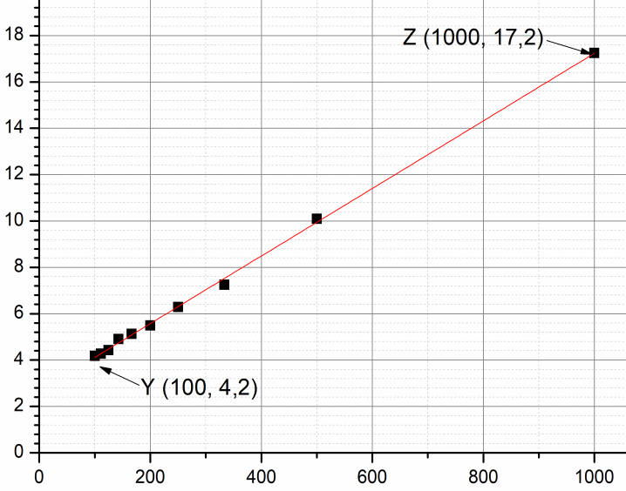

**1/ΔA**

**1/[C]0 (L/mol)**

Figuur 3 – Verloop van 1/ $∆$ A als een functie van 1/[**C**]0.

Berekeningen:

*K*t =

Bepaling van de vormingsconstante *K*c

Bij vragen 7 tot en met 9 bepalen we via kinetiekstudies de vormingsconstante *K*c, die hoort bij de vorming van het insluitingscomplex met **Mcis,** namelijk **CMcis**. Een monster dat enkel **Mtrans** bevat, wordt bestraald. Hierbij wordt een gekende hoeveelheid **Mcis** geproduceerd, [**Mcis**]0. **Mcis** (vrij of aanwezig in het inclusiecomplex) wordt thermisch geïsomeriseerd tot **Mtrans**. In afwezigheid van **C** verloopt de isomerisatie via een eerste orde kinetiek met een reactiesnelheidsconstante *k*1. Alle complexatie-evenwichten verlopen sneller dan het isomerisatieproces. Het kinetiekschema dat overeenkomt met dit experiment wordt voorgesteld in Figuur 4.



Figuur 4 – Kinetiekschema voor de isomerisatie van **Mcis** in aanwezigheid van **C**.

De verdwijningssnelheid *r* voor de totale hoeveelheid **Mcis** (vrij en gecomplexeerd) wordt gedefinieerd als

*r* = *k*1[**Mcis**] + *k*2[**CMcis**]

Experimenteel volgt *r* een schijnbare eerste orde kinetiek met een schijnbare reactiesnelheidsconstante *k*obs

*r* = *k*obs([**Mcis**] + [**CMcis**])

1. **Toon aan** dat $k_{obs}=\frac{γ+δ∙k_{2}[C]}{1+K_{c}[C]}$. **Druk** *γ* en *δ* **uit** via gekende constante(n).

Afleiding:

*γ* =  en *δ* =

1. **Kies** onder welke voorwaarde(n) de halfwaardetijd*t*1/2 wordt uitgedrukt als $t_{1/2}= \frac{ln2}{γ } (1+ K_{c}{[C]}_{0})$ 
    . De halfwaardetijd *t*1/2 komt overeen met *k*obs en [**C**]0 >> [**Mcis**]0. **Verantwoord** jouw antwoord met de nodige vergelijkingen.

🞎 Zeer trage isomerisatie van **Mcis** binnen cyclodextrine

🞎 Zeer trage isomerisatie van vrij **Mcis**

🞎 **CMcis** zeer stabiel

🞎 **CMtrans** zeer stabiel

Afleiding:

1. Neem aan dat aan de voorwaarde(n) in vraag 8 voldaan is/zijn. **Bereken** de waarde van *K*c via een lineaire regressie met behulp van onderstaande data. Je mag hiervoor een rekenmachine gebruiken of een diagram opstellen.

|  |  |  |  |
| --- | --- | --- | --- |
| [**C**]0 (mol L−1) | *t*1/2 (s) | [**C**]0 (mol L−1) | *t*1/2 (s) |
| 0 | 3,0 | 3,0·10−3 | 5,9 |
| 1,0·10−4 | 3,2 | 5,0·10−3 | 7,7 |
| 5,0·10−4 | 3,6 | 7,5·10−3 | 9,9 |
| 1,0·10−3 | 4,1 | 1,0·10−2 | 12,6 |



Vergelijking van de ijklijn:

*K*c =

Vorming van nanomachines



Figuur 5 – Splitsing van een azobenzeen ̶ cyclodextrine insluitingscomplex geïnduceerd door een door licht getriggerde isomerisatie. Het gevolg is het vrijkomen van een verfstof (grijs bolletje).

Een andere azobenzeenverbinding (waarbij *K*c<< *K*t), oorspronkelijk in de *trans*-vorm, wordt covalent gebonden op silica (Figuur 5). De silicaporiën worden opgevuld met een verfstof (rhodamine B, grijze bolletjes in Figuur 5). Bij toevoeging van **C**, wordt een insluitingscomplex gevormd. Dit complex blokkeert de poriën en verhindert het vrijkomen van de verfstof.

1. **Kies** de meest geschikte toestand (één keuze) zodat de poriën oorspronkelijk zijn geblokkeerd in de aanwezigheid van **C** en de verfstof kan vrijgegeven worden na bestraling.

🞎 *K*t >> 1

🞎 *K*t >> 1 en *K*c << 1

🞎 *K*t / *K*c << 1

🞎 *K*t >> 1 en *K*c >> 1

🞎 *K*c << 1

Dit azobenzeen-silica poeder opgevuld met een verfstof wordt geplaatst in een hoek van de cuvet (Figuur 6) zodat het poeder zich niet kan verplaatsen in de oplossing. Het poeder wordt bestraald met licht van een golflengte *λ*1 zodat de vrijstelling van de verfstof uit de poriën wordt geactiveerd (Figuur 5). Om de vrijstelling via absorbance (= extinctie) spectroscopie te volgen wordt de absorbance (=extinctie) van licht met golflengte *λ* 2 door de oplossing gemeten.

|  |  |
| --- | --- |
|  |  |

Figuur 6 – Links: Experimentele opstelling voor het volgen van de vrijstelling van de verfstof; rechts: absorptie (=extinctie) spectra van trans-azobenzeen (doorgetrokken lijn), cis-azobenzeen (stippellijn) en rhodamine B (onderbroken lijn).

1. **Bepaal** de waarde van *λ*1.

*λ*1 = nm

1. **Bepaal** de waarde van *λ*2.

*λ*2 = nm

|  |  |  |  |  |  |  |  |  |  |  |  |
| --- | --- | --- | --- | --- | --- | --- | --- | --- | --- | --- | --- |
| **Opgave**  **T6**  **8%** | **Vragen** | **1** | **2** | **3** | **4** | **5** | **6** | **7** | **8** | **9** | **Totaal** |
| Punten | 4 | 4 | 5 | 3 | 10 | 2 | 9 | 6 | 5 | 48 |
| Score |  |  |  |  |  |  |  |  |  |  |

Opgave T6: Karakterisering van een block-copolymeer

Block-copolymeren, verkregen door het aan elkaar schakelen van verschillende polymeren (blocks), hebben unieke eigenschappen, zoals de mogelijkheid tot zogenoemde zelfassemblage. In deze opgave worden de synthese en karakterisering van zulke macromoleculen nader onderzocht.

Onderzoek van het eerste block



In dit eerste deel bekijken we het in water oplosbare homopolymeer **1** (α‑methoxy‑ω‑aminopolyethyleenglycol).

Het 1H NMR spectrum van **1** (DMSO-*d6*, 60 °C, 500 MHz) bevat de volgende signalen:

|  |  |  |
| --- | --- | --- |
| **piek** | **chemical shift δ (ppm)** | **oppervlakte-integraal *A*** |
| a | 2,7* | 0,6 |
| b | 3,3 | 0,9 |
| c | 3,4 | 0,6 |
| d | ~ 3,5 | 133,7 |

Tabel 1, *in aanwezigheid van D2O, verdwijnt het signaal bij 2,7 ppm.

1. **Vul hieronder in:** De 1H NMR signalen (a, b, c, d) uit tabel 1 bij de corresponderende protonen.



1. **Druk** de gemiddelde polymerisatiegraad *n* uit als functie van de oppervlakte‑integraal *A*OC2H4 van de NMR piek van de repeterende eenheid en de oppervlakte‑integraal *A*OCH3 van de NMR piek van de methyl eindgroep. **Bereken** *n*.

*n* =

*Als je n niet hebt kunnen berekenen, neem dan voor het vervolg in deze opgave n = 100.*

Onderzoek van een diblock-copolymeer

De synthese van het tweede block van het copolymeer wordt uitgevoerd via een reactie van **1** met **2** (ε-(benzyloxycarbonyl)-lysine *N*-carboxyanhydride). Het resultaat is block-copolymeer **3**.



1. **Teken** het reactie intermediair dat gevormd wordt tijdens de eerste stap van de additie   
   van **1** aan **2**. De tweede stap van het mechanisme leidt tot de vorming van een molecuul van een gas, **G**. **Teken** de structuur van **G**.



**G**:

1. Infrarood (IR) metingen worden uitgevoerd om de verbindingen te karakteriseren. **Relateer** de drie IR spectra aan de corresponderende verbindingen **1**, **2** en **3**. *Opmerking:* *In deze spectra is op de X-as het golfgetal weergegeven met het symbool $σ$* . *In Nederland wordt het golfgetal aangeduid met het symbool $ν$* .

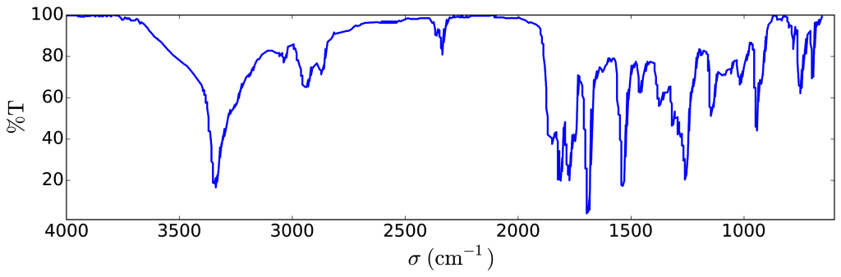

Verbinding:

* **1** 🞎 **2** 🞎 **3**

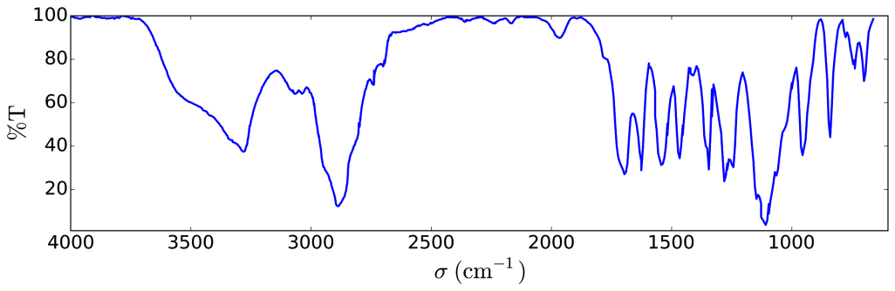

Verbinding:

* **1** 🞎 **2** 🞎 **3**

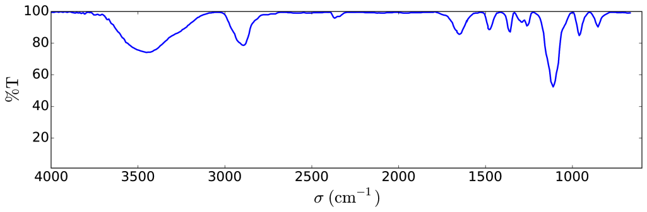

Verbinding:

* **1** 🞎 **2** 🞎 **3**

1. Het 1H NMR spectrum van copolymeer **3** (in DMSO-*d6*, bij 60 °C, 500 MHz) is weergegeven in onderstaande figuur 1. **Bereken** de getalgemiddelde molecuulmassa *M*n. Houd hierbij rekening met de gemiddelde polymerisatiegraad *n* van vraag 2 en gebruik hierbij sommige of alle NMR signalen waarvan de oppervlakte‑integralen zijn gegeven in tabel 2. **Teken** een cirkel om de groep(en) van atomen die je gebruikt hebt voor je berekeningen en **noteer** bij iedere cirkel het bijbehorende pieksymbool (α, β…).

|  |  |  |  |  |  |  |  |  |  |  |  |  |  |
| --- | --- | --- | --- | --- | --- | --- | --- | --- | --- | --- | --- | --- | --- |
| Figuur 1 – de signalen aangegeven met een * corresponderen met het oplosmiddel en water. | Tabel 2   |  |  | | --- | --- | | Piek | Oppervlakte-integraal *A* | | α | 22,4 | | ß | 119 | | γ | 23,8 | | δ | 47,6 | | ε | 622 | |



*M*n = kg mol–1

Geef je antwoord in twee decimalen.

De reactie van **1** met **2** geeft de copolymeren **3a** na 20 u, **3b** na 25 u en **3c** na 30 u reactie bij 40 °C. Resultaten van *size-exclusion chromatography* (SEC) experimenten zijn weergegeven in figuur 2.

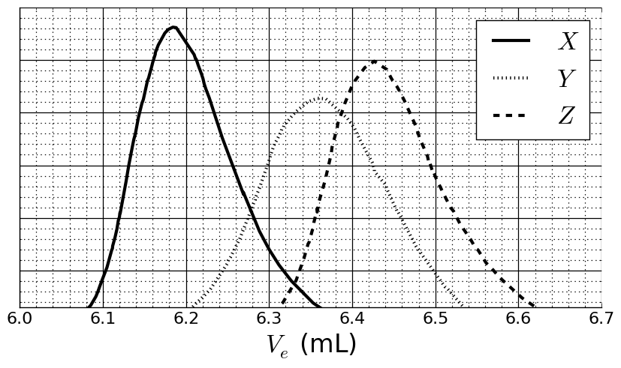

Figuur 2 – SEC chromatogrammen van **3a**, **3b** en **3c** als functie van het elutievolume, Ve.

1. **Relateer** de signalen in figuur 2 aan de copolymeren **3a**, **3b** en **3c**.

**3a**: 🞎 *X* 🞎 *Y* 🞎 *Z*

**3b**: 🞎 *X* 🞎 *Y* 🞎 *Z*

**3c**: 🞎 *X* 🞎 *Y* 🞎 *Z*

Om het chromatogram te ijken wordt een mengsel van standaardpolymeren met bekende massa's (3, 30, 130, 700 en 7000 kg mol−1) bestudeerd (Figuur 3).

De log-waarde van de molaire massa is een lineaire functie van het elutievolume, *V*e.

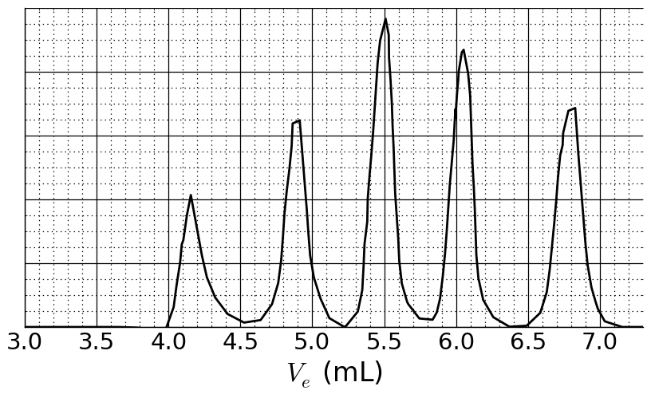

Figuur 3 – SEC chromatogram van het mengsel van de standaard polymeren.

1. **Bepaal** aan de hand van de SEC-curves in figuur 2 en in figuur 3 het volume *V*e van het polymeer dat overeenkomt met curve *X.* **Bepaal** met behulp hiervan de polymerisatiegraad *m* van het tweede block. **Werk** je berekeningen **uit**; je mag een rekenmachine gebruiken of een grafiek maken.

*V*e *=* mL

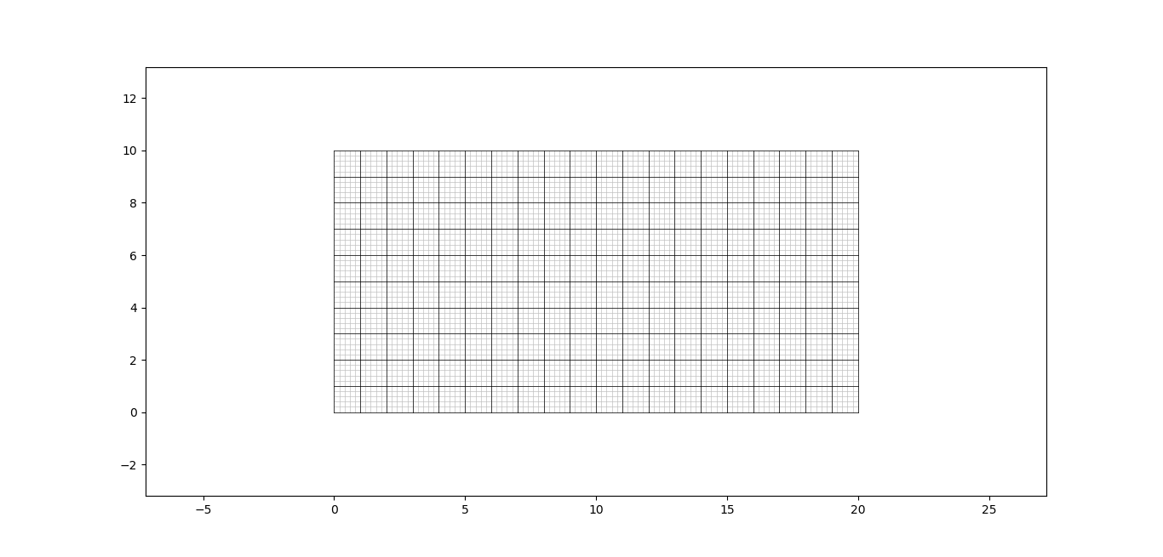

*m* =

Triblock copolymeer synthese

Voor biologische toepassingen zoals de vorming van micellen, kan het triblock copolymeer **9** gesynthetiseerd worden door de introductie van een midden block, **B**,waarbij gebruik gemaakt wordt van monomeer **5**.



1. **Teken** de structuren van **5**, **7** en **8**.

**5** (geen andere producten dan **6:A-B** worden gevormd)

**7** (tijdens de laatste stap wordt een gas gevormd)

**8**

1. Amfifilische block copolymeren, zoals **9: A-B-C**, kunnen gebruikt worden voor medische toepassingen, omdat ze in water (pH = 7) zelfassembleren tot micellen. De micellen kunnen dan gebruikt worden als medicijndragers. **Ken** aanieder block van het copolymeer een eigenschap **toe**. **Teken** schematisch een micel bestaande uit 4 polymeerketens.

**A**: 🞎 hydrofoob 🞎 hydrofiel

**B**: 🞎 hydrofoob 🞎 hydrofiel

**C**: 🞎 hydrofoob 🞎 hydrofiel

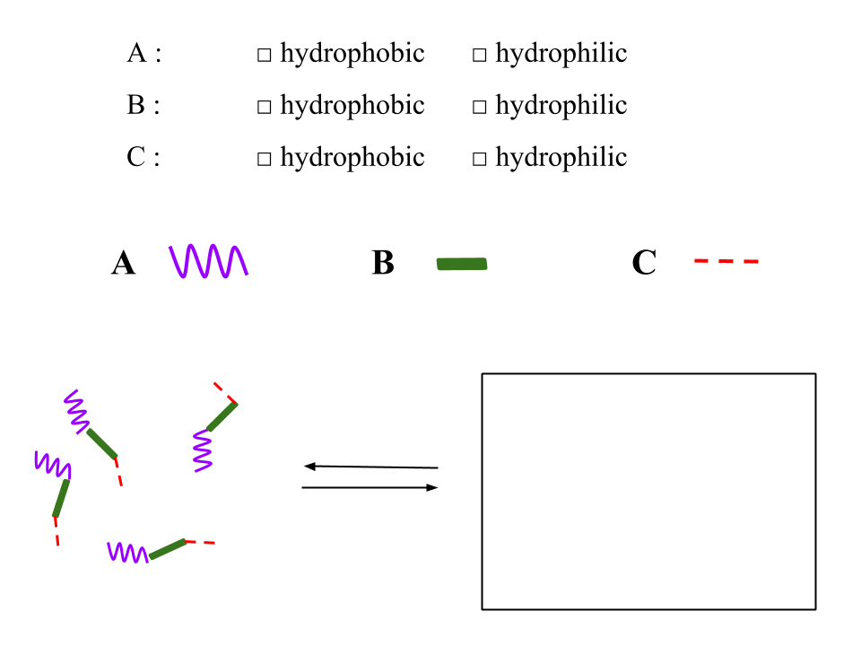

Opgave T7: Ringbeweging in een [2]catenaan

|  |  |  |  |  |  |  |  |  |  |  |  |  |  |
| --- | --- | --- | --- | --- | --- | --- | --- | --- | --- | --- | --- | --- | --- |
| **Opgave**  **T7**  **6%** | **Vraag** | **1** | **2** | **3** | **4** | **5** | **6** | **7** | **8** | **9** | **10** | **11** | **Totaal** |
| Punten | 4 | 12 | 2 | 2 | 2 | 5 | 5 | 8 | 4 | 5 | 5 | 54 |
| Score |  |  |  |  |  |  |  |  |  |  |  |  |

In 2016 wonnen J.-P. Sauvage, Sir J. F. Stoddart en B. L. Feringa, de Nobelprijs voor scheikunde met *"het ontwerpen en synthetiseren van moleculaire machines"*. Een voorbeeld hiervan is het [2]catenaanmolecuul dat bestaat uit twee in elkaar gesloten ringen. Eén ring bevat een enkel fenanthroline (bidendaat) ligand en de tweede ring bevat twee liganden: een fenanthroline en een terpyridine (tridentaat) ligand. Een koperion wordt omringd door een ligand van elke ring. Er kunnen twee configuraties worden verkregen afhankelijk van het oxidatiegetal van het koperion (+I of +II), zie figuur 1.



Figuur 1 – Multistabiliteit van een ring in een [2]catenaanmolecuul.

De synthese van een ring verloopt als volgt:



1. **Teken** de structuurformule van **B**.

**B**

1. **Teken** de structuurformules van **E**, **F** en **G**.

**E**

**F**

**G**

1. **Kies** uit de volgende reactiecondities welke geschikt is/zijn om product **E** te verkrijgen uit **D**:

* H+, H2O
* OH−, H2O
* NaBH4, CH3OH
* H2, Pd/C, THF

1. MsCl wordt in de synthese gebruikt om te zorgen voor:

* een vertrekkende groep
* een beschermende groep
* een deactiverende groep
* een sturende groep

1. **G** wordt verkregenin een reactie van **F** met LiBr in aceton. Deze reactie is:

* een elektrofiele aromatische substitutie
* een nucleofiele aromatische substitutie
* SN1
* SN2

1. **Teken** de overgangstoestand van de snelheidsbepalende stap van de reactie **F** → **G**. Laat de 3D geometrie van het reactiecentrum zien. Gebruik het symbool R om de koolstofrestgroep weer te geven.

Overgangstoestand:

Bij de synthese van het [2]catenaanmolecuul **L** wordt gebruik gemaakt van het ‘template effect’ van het kopercomplex:



1. **Geef** de volledige elektronenconfiguratie van Cu(0) in de grondtoestand. Geef de oxidatietoestand van Cu in complex **J** en geef de elektronenconfiguratie van het vrije Cu ion zoals het in complex **J** voorkomt.

Elektronenconfiguratie van Cu(0):

Oxidatietoestand van Cu in **J**:

Elektronenconfiguratie van Cu in **J**:

1. **Selecteer** het vakje dat de geometrie van het koperion in **L** juist weergeeft. **Teken** de energieniveaus van de d-orbitalen in het kristalveld waarbij aangenomen wordt dat de liganden een ideale geometrie hebben rond het kopercentrum. **Vul** het orbitaaldiagram met elektronen. **Geef** de maximale waarde van de spin (S) van het complex.

De geometrie van Cu in **L** is:

* Octaëdrisch
* Tetraëdrisch
* Vierkant planair
* Trigonaal bipiramidaal

Opsplitsing en vulling van de d-orbitalen:

*S* =

1. **Kies** de juiste verbinding(en), uit de volgende mogelijkheden, waarmee het koperion in **L** kan worden verwijderd zodat het vrije [2]catenaanmolecuul wordt verkregen:



* CH3CN
* NH4PF6
* KCN
* tren

Het koperion in het [2]catenaanmolecuul **L** kan in twee oxidatietoestanden (+I) or (+II) voorkomen, en omringing is in beide gevallen verschillend (tetra- of penta-omringing, respectievelijk).



Figuur 2 – [2]catenaanmolecuul **L** in verschillende toestanden

De stabiliteit van de Cu(I)-complexen kan worden bepaald door de elektronenstructuur van het Cu(I) complex te vergelijken met de elektronenstructuur van een edelgas.

1. **Vul** op de stippellijn de juiste nummers in en vink tenslotte het juiste blokje aan:

Het CuIN4 complex heeft … elektronen in de coördinatie rond het metaal.

Het CuIN5 complex heeft … elektronen in de coördinatie rond het metaal.

Het CuIN4 complex is 🞎 meer / 🞎 minder stabiel dan het CuIN5 complex.

1. **Vul** in onderstaande omlijnde kaders de juiste naam van het complex (code) in zoals weergegeven in Figuur 2. **Vul** het geheel **aan** door in de gestippelde kaders de elektrochemische controle van het systeem aan te geven. Gebruik hiervoor:  (rotatie); + e‒ ; ‒ e‒.



|  |  |  |  |  |  |  |  |  |  |  |  |  |  |  |  |  |  |
| --- | --- | --- | --- | --- | --- | --- | --- | --- | --- | --- | --- | --- | --- | --- | --- | --- | --- |
| **Opgave**  **T8**  **6%** | **Vraag** | **1** | **2** | **3** | **4** | **5** | **6** | **7** | **8** | **9** | **10** | **11** | **12** | **13** | **14** | **15** | **Totaal** |
| Punten | 2 | 6 | 2 | 2 | 11 | 2 | 4 | 3 | 4 | 2 | 6 | 8 | 2 | 6 | 4 | 64 |
| Score |  |  |  |  |  |  |  |  |  |  |  |  |  |  |  |  |

Opgave T8: Identificatie en synthese van inositolen

In deze opgave wordt “3D structuur” en “formule-in-perspectief” gedefinieerd zoals in de onderstaande figuur voor β-glucose is weergegeven.



formule-in-perspectief

3D structuur

Inositol is de triviale naam van cyclohexaan‑1,2,3,4,5,6‑hexaol. Er bestaat een aantal inositolen, allemaal stereo-isomeren van elkaar, waarvan sommige , in het bijzonder *myo*-inositol, in een aantal biologische processen betrokken zijn.

Structuur van *myo*-inositol

1. **Teken** de structuurformule van inositol zonder stereochemische details.

De groep van inositolen bestaat uit 9 verschillende stereo-isomeren, waaronder enantiomeren.

1. **Teken** de 3D structuren van alle stereo-isomere inositolen die optisch actief zijn.

De structuur van één specifieke inositol, genaamd *myo*-inositol, wordt hier bestudeerd. Eén van de stoelvormen komt het meeste voor en de structuur kan met 1H NMR spectroscopie worden bepaald. Het spectrum gemeten bij 600 MHz in D2O is hieronder weergegeven. Er zijn geen andere signalen van de verbinding dan diegene die zijn weergegeven. De integraal van elk signaal is onder het signaal weergegeven.

../RMN.pdf

1. **Geef** de molecuulformule van de meest voorkomende verbinding, afgeleid van *myo*-inositol, die in overeenstemming is met het aantal protonen dat afgeleid kan worden uit bovenstaand 1H NMR spectrum.
2. **Geef** het aantal symmetrievlakken die in het molecuul aanwezig moeten zijn gebaseerd op het aantal protonsignalen en de integralen van de protonsignalen.
3. **Vul** de volgende formule-in-perspectief van de meeste stabiele conformatie van *myo*-inositol **aan**. **Label** vervolgens elk waterstofatoom met de corresponderende letter (**a**, **b**, **c** of **d**) volgens bovenstaande NMR spectrum. Proton **a** moet op koolstofatoom **a** gebonden zijn zoals hieronder weergegeven. **Teken** tenslotte de 3D structuur.

|  |  |
| --- | --- |
|  | 3D structuur: |

Synthese van inositolen

Het is voor medische toepassingen handig om sommige inositolfosfaten in grote hoeveelheden te kunnen synthetiseren. In deze opgave wordt de synthese van inositol **2** uit broomdiol **1** bestudeerd.



1. **Kies** de juiste structuurrelatie(s) tussen structuur **2** en **3**.

* enantiomeren
* epimeren
* diastereo-isomeren
* atropisomeren

Inositol **2** kan uit verbinding **1** in 7 stappen worden verkregen.





1. **Teken** de 3D structuur van **4**.

**4**

1. De reactie die tot **5** leidt vindt plaats aan de dubbele binding met de hoogste elektronendichtheid. Beschouw onderstaande structuur van 1-broom-1,3-cyclohexadieen, een afgeleide structuur van **4**. **Omcirkel** de dubbele binding met de hoogste elektronendichtheid. **Geef** alle door het broomatoom geïnduceerde elektrische effecten weer in aparte structuren.



1. **Teken** de 3D structuur van de meest voorkomende diastereo-isomeer van **5**.

**5**

1. **Geef** het totaal aantal stereo-isomeren van **5** die mogelijk zijn bij de synthese uitgaande van de zuivere enantiomeer verbinding **1**.
2. In de reactiestap van **5** **→ 6** kan een andere verbinding, weergegeven met **6’**, met dezelfde molecuulformule ontstaan. **Teken** de 3D structuren van **6** en **6’**.

|  |  |
| --- | --- |
| **6** | **6’** |

1. **Teken** de 3D structuren van de meest voorkomende diastereo-isomeren **8** en **9**.

|  |  |
| --- | --- |
| **8** | **9** |

1. **Kies** het vakje / de vakjes met de juiste set reactieomstandigheden **A** om verbinding **2** te verkrijgen.

* H2, Pd/C
* K2CO3, HF
* HCOOH, H2O
* BF3·OEt2

1. Wanneer in de synthese wordt uitgegaan van een verbinding **1** zonder broomatoom in het molecuul, wordt , behalve verbinding **2** nog een stereo-isomeer verkregen. **Teken** de 3D structuur van de stereo-isomeer die ontstaat als alle reacties met dezelfde stereoselectiviteit verlopen, en met dezelfde aantal equivalenten als voor **2**. **Geef** de relatie met **2**.

* enantiomeren
* epimeren
* diastereo-isomeren
* atropisomeren

1. **Kies** de stap(pen) waarin tijdens de synthese van **2** uit **1** beschermende of sturende groepen worden verwijderd.

* **1** → **4**
* **4** → **5**
* **5** → **6**
* **6** → **7**
* **7** → **8**
* **8** → **9**
* **9** → **2**

|  |  |  |  |  |  |  |  |  |  |  |  |  |  |  |  |
| --- | --- | --- | --- | --- | --- | --- | --- | --- | --- | --- | --- | --- | --- | --- | --- |
| **Opgave**  **T9**  **7%** | **Vraag** | **1** | **2** | **3** | **4** | **5** | **6** | **7** | **8** | **9** | **10** | **11** | **12** | **13** | **Totaal** |
| Punten | 2 | 2 | 4 | 3 | 2 | 17 | 1 | 1 | 2 | 4 | 2 | 2 | 2 | 44 |
| Score |  |  |  |  |  |  |  |  |  |  |  |  |  |  |

Opgave T9: Synthese van levobupivacaïne

Deel I.

Het lokale verdovingsmiddel bupivacaïne (marktnaam Marcaine) staat vermeld op de World Health Organization List of Essential Medicines. Het medicijn wordt momenteel gebruikt als een racemisch mengsel terwijl het bekend is dat één enantiomeer van bupivacaïne, levobupivacaïne, aantoonbaar minder cardiotoxisch is en daardoor veiliger dan het racemische mengsel. Levobupivacaïne kan uit het natuurlijke aminozuur l-lysine worden gesynthetiseerd.



L-lysine hydrochloride

1. **Bepaal** de absolute configuratie van het asymmetrische koolstofatoom in l-lysine hydrochloride en **licht** je antwoord toe door het aangeven van de prioriteiten van de substituenten.

|  |  |
| --- | --- |
| Configuratie:  🞏 *R*  🞏 *S* | Prioriteit 1 > 2 > 3 > 4: |

1. Het voorvoegsel L in l-lysine geeft de relatieve configuratie weer. **Kies** alle correcte antwoorden:

* Alle natuurlijke l-aminozuren zijn linksdraaiend.
* Alle natuurlijke l-aminozuren zijn linksdraaiend of rechtsdraaiend.
* Alle natuurlijke l-aminozuren zijn (S)
* Alle natuurlijke l-aminozuren zijn (R).

Vaak willen we dat slechts één van de aminogroepen in l-lysine gaat reageren. Het selectief uitschakelen van één van de aminogroepen kan worden gerealiseerd door een Cu2+ zout met een overmaat hydroxide-ionen toe te voegen. Er ontstaat een complex en de niet gereageerde NH2 groep is beschikbaar voor vervolgreacties.

1. **Teken** de structuurformule van het intermediaire complex dat dan ontstaat. Ga ervan uit dat L-lysine reageert als een bidendaat (tweetandig) ligand en dat twee L-lysine moleculen coördineren aan één Cu2+ ion.

Complex

In de synthese van levobupivacaïne zoals hieronder is weergegeven reageert gelukkig dezelfde aminogroep zelfs in afwezigheid van het Cu2+ zout.



2) verdund HCl  
3) waterige buffer  
 pH 6,2

reagens **H**

Reactie intermediair

Vanaf dit punt mag je de afkortingen gebruiken die in bovenstaand schema zijn gebruikt.

1. **Teken** de structuurformule van verbinding **A**, inclusief de juiste stereochemie.

**A**

1. De omzetting van l-lysine in **A** is (**kies** het/de juiste antwoord(en)):

* een enantioselectieve reactie.
* een enantiospecifieke reactie.
* een regioselectieve reactie.

1. **Teken** de structuurformules van verbindingen **B**–**F**, inclusief de juiste stereochemie.

|  |  |
| --- | --- |
| **B** C14H20N2O4 | **C** C16H21NO6 |
| **D** | **E** C29H34N2O6S |
| **F** C21H28N2O4S |  |

1. Wat is de rol van DCC in de omzetting **C** → **D**?

* Beschermende groep voor de aminogroep.
* Beschermende groep voor de hydroxylgroep.
* Activerende stof voor de vorming van de amide binding.

1. TsCl wordt in de synthese gebruikt voor:

* De nucleofiele substitutie van een aminogroep.
* De elektrofiele substitutie van een aminogroep.
* De nucleofiele substitutie van een hydroxylgroep.
* De elektrofiele substitutie van een hydroxylgroep.

1. **Vink** alle mogelijke reagentia aan die gebruikt kunnen worden voor het reagens **H**:

🞎 verdund HCl 🞎 Zn/HCl

🞎 K2CO3 🞎 H2SO4

🞎 verdund KMnO4 🞎 verdund NaOH

🞎 SOCl2 🞎 PCl5

1. **Teken** de structuurformule van levobupivacaïne, inclusief de juiste stereochemie.

Levobupivacaïne C18H28N2O

Deel II.

De synthese van levobupivacaïne vereist het gebruik van het enantiomeer zuivere l-lysine. Een gebruikelijke manier om de zuiverheid van de enantiomeer van een aminozuur te bepalen maakt gebruik van de omzetting in een amide met Mosher's zuur (hieronder is structuurformule van de (S) isomeer weergegeven).



(S)-Mosher’s zuur

1. **Teken** de structuurformule van de amide die wordt gevormd als de α-aminogroep van l-lysine reageert met (S)-Mosher’s zuur. Laat duidelijk de stereochemie van elk chiraal centrum zien.

1. **Hoeveel producten** zullen er gevormd worden uitgaande van een racemisch mengsel van lysine en (*S*)-Mosher's zuur (ga ervan uit dat alleen de α-aminogroep van lysine reageert)?

* Twee diastereo-isomeren.
* Vier diastereo-isomeren.
* Een racemisch mengsel van twee enantiomeren.
* Vier verbindingen: twee enantiomeren en twee diastereo-isomeren.

1. **Kies** de methode(n) waarmee kwantitatief de enantiomere zuiverheid van lysine na de reactie met (*S*)-Mosher’s zuur kan worden bepaald:

* NMR spectroscopie.
* Vloeistofchromatografie.
* Massaspectrometrie.
* UV-vis spectroscopie.